**ASSUNTO:** REITERA O REQUERIMENTO 408/2022 AO EXCELENTÍSSIMO SENHOR PREFEITO DOUTOR PAULO DE OLIVEIRA E SILVA, POR MEIO DE SUA SECRETARIA COMPETENTE, PARA QUE INFORME SOBRE QUANDO SERÃO SUBSTITUÍDAS AS MESAS INFANTIS DE REFEIÇÃO DA EMEB BRÁULIO JOSÉ VALENTIM, QUE FORAM ENTREGUES EM TAMANHO MENOR DO QUE O DEVIDO, E QUANDO SERÃO ENVIADAS AS MESAS FALTANTES.

**DESPACHO:**

**SALA DAS SESSÕES____/____/_____**

**PRESIDENTE DA MESA**

**REQUERIMENTO N° DE 2023**

**SENHOR PRESIDENTE,**

**SENHORES VEREADORES E SENHORAS VEREADORAS**

Este vereador, por meio da indicação nº 746/2021 e do requerimento nº 221/2022, solicitou a substituição das mesas infantis de refeição da EMEB Bráulio José Valentim, situada no Distrito de Martim Francisco, tendo em vista que as mesas estavam deterioradas, impróprias para o uso.

Após as solicitações, em visita realizada na respectiva escola, podemos constatar que as mesas foram substituídas, porém, por outras de tamanho menor do que o devido, e as mesas da unidade 2 (dois) vieram semelhantes a mesas de Creche, de tão pequenas (conforme demonstram fotos anexas).

Em relação as diferenças de tamanhos, este vereador, por meio de sua assessora, esteve presente no local a fim de mediar as mesas (as antigas que possuem o tamanho correto, e as novas que possuem tamanhos inadequados), conforme demonstra comparativo abaixo:

**UNIDADE 1**

*Tamanho das Mesas infantis de refeição **ANTIGAS** - ***Unidade 1***–  **que possuem o tamanho CORRETO:**

- mesa 75 cm de altura;

- banco 45 cm de altura;

- Extensão/comprimento da mesa: 2 metros.

Tamanho das mesas infantis de refeição **NOVAS** – ***Unidade 1*** – **que possuem o tamanho *Inadequado:***

- mesa 64 cm de altura;

- banco 38 cm altura;

- Extensão/comprimento da mesa: 1 metro e meio.

Desta forma, como é possível verificar, são grandes as diferenças de tamanho das mesas antigas para as novas.

Neste aspecto, também tiramos as medidas das mesas da unidade 2 (dois), da mesma EMEB, a fim de também fazermos um comparativo, e auxiliar nos trabalhos da secretaria responsável.

**UNIDADE 2**

*Tamanho das Mesas infantis de refeição **ANTIGAS** – ***Unidade 2*** – **que possuem o tamanho CORRETO:**

**-** mesa 54 cm de altura

- banco 34 cm de altura

- Extensão/comprimento da mesa: 1,80

Tamanho das mesas infantis de refeição **NOVAS** – ***Unidade 2*** – **que possuem o tamanho *Inadequado*:**

- mesa 46 cm de altura;

- banco 26 cm de altura

- extensão/comprimento da mesa: 1,50

Neste aspecto, além das mesas terem sido enviadas em tamanho menor do que o devido, de acordo com o que os funcionários nos relataram; ainda faltam 10 mesas a serem substituídas, as quais a prefeitura ficou de enviar, e até a presente data ainda não as enviou.

Destaca-se, que, as mesas que foram enviadas em tamanhos menores, precisam ser substituídas por mesas de tamanho adequado, **e as 10 mesas faltantes** que a prefeitura ficou de enviar também precisam ser encaminhadas no tamanho correto.

Frisa-se, que, em contato telefônico com a secretaria de Educação no final do mês de julho, sobre o ocorrido, a respectiva secretaria nos informou que iria tomar iniciativas para a possível substituição por mesas por outras de tamanho adequado, e o envio das mesas faltantes também em tamanho adequado, todavia, até a presente data nada foi feito.

Aproveitamos também este requerimento, para recomendar à respectiva secretaria, por meio de seus funcionários, que se dirija à unidade escolar a fim de analisar melhor as mesas antes de realizar a compra, para que não ocorra equívocos como este novamente.

Salienta-se, que, os funcionários desta EMEB, nos relataram que; pelo fato das novas mesas terem vindo em tamanhos inferiores, não está sendo possível comportar a mesma quantidade de alunos que antes comportava, e por conta disso alguns alunos ficam desacomodados e desconfortáveis, principalmente os alunos que são maiores.

Diante o exposto, reitero o requerimento 408/2022, na forma regimental, e depois de ouvido o Douto Plenário desta Casa, que seja oficiado o Excelentíssimo Senhor Prefeito Dr. Paulo de Oliveira e Silva, por meio de sua secretaria competente, para que informe sobre quando serão substituídas as mesas infantis de refeição da EMEB Bráulio José Valentim, que foram entregues em tamanho menor do que o devido, e quando serão enviadas as mesas faltantes.

**Sala das Sessões “Vereador Santo Rótolli”, em 24 de março de 2023**

**VEREADOR ORIVALDO APARECIDO MAGALHÃES**

**(MAGALHÃES DA POTENCIAL)**

**PSDB**

**MESAS INFANTIS DE REFEIÇÃO DA UNIDADE 1 DA EMEB BRÁULIO JOSÉ VALENTIM, EM TAMANHO MENOR DO QUE O DEVIDO.**

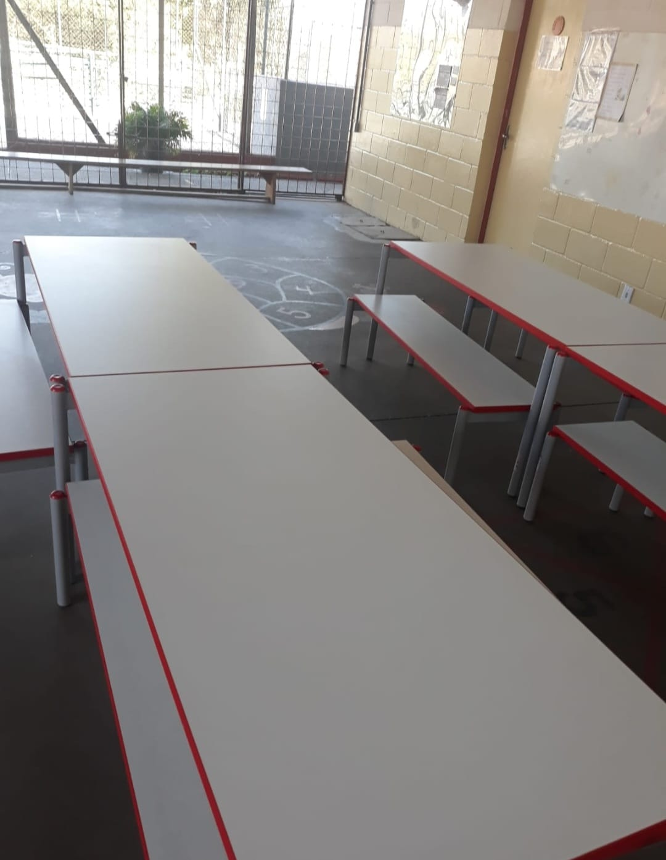

**MESAS INFANTIS DE REFEIÇÃO DA UNIDADE 2 DA EMEB BRÁULIO JOSÉ VALENTIM - EM TAMANHO MENOR DO QUE O DEVIDO, SEMELHANTES A MESAS DE CRECHE.**

